Контрольная работа по BPMN 2

Новикова Дениса из группы 201-363

Задание (вариант 3)
Сотрудник компании заполняет заявку на технику и отправляет заявку Администратору.
Администратор рассматривает заявку и либо отклоняет её, указывая причину отказа сотруднику, после чего процесс заканчивается, либо просит согласовать заявку Директором.
Директор может:
- Отклонить заявку, указав причину отказа, после чего процесс заканчивается.
- Согласовать заявку, после чего ставится задача директору на выдачу денег, далее деньги выдаются и ставится задача на закупку техники Администратору.
Администратор закупает технику и далее ставится задача на получение техники Сотруднику компании, после того как техника получена сотрудником процесс заканчивается.

Диаграмма
В ходе контрольной работы была построена диаграмма, изображённая на рисунке 1. В нескольких словах опишем её.
Процесс инициируется событием, когда приходит заявка о получении техники от Сотрудника. После этого Администратор проверяет заявку и может либо отказать, после чего оповещает сотрудника об этом (процесс считается завершённым), либо принять и попросить директора о согласовании. Связь между Администратором и Директором показана пунктирной линией, чтобы подчеркнуть, что действия, находящиеся на разных дорожках, выполняются разными субъектами.
Если Администратор принимает заявку сотрудника, её проверяет директор и точно также может либо отказать и уведомить об этом сотрудника, сообщив о причине (процесс считается завершённым), либо принять; в последнем случае директор выдаёт деньги и ставит Администратору задачу закупить технику.
Снова переходим на дорожку Администратора. Администратор закупает технику и ждёт, когда Сотрудник её заберёт (ожидает события), после чего процесс считается завершённым.
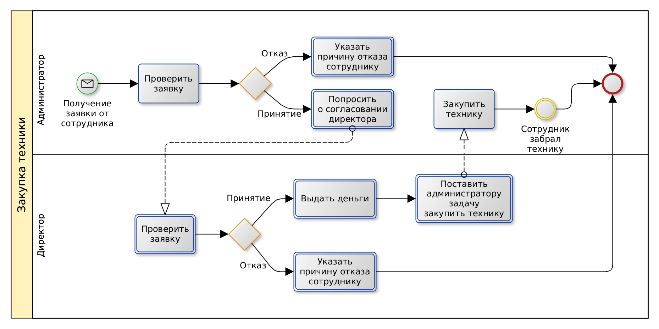
Рисунок 1 — Закупка техники

